- 下载刷机包
刷机包 V1.2.0.7链接： 更新的网址不知道在哪了.
https://cyberdog-nx.cnbj1.mi-fds.com/cyberdog-nx/NX_20230919211805_galactic_V1.2.0.7_rolling_release_signed_863787466e.tgz
在Ubuntu下进入该网址即可下载。下载完成后在download中看到压缩包：
NX_20230919211805_galactic_V1.2.0.7_rolling_release_signed_863787466e.tgz
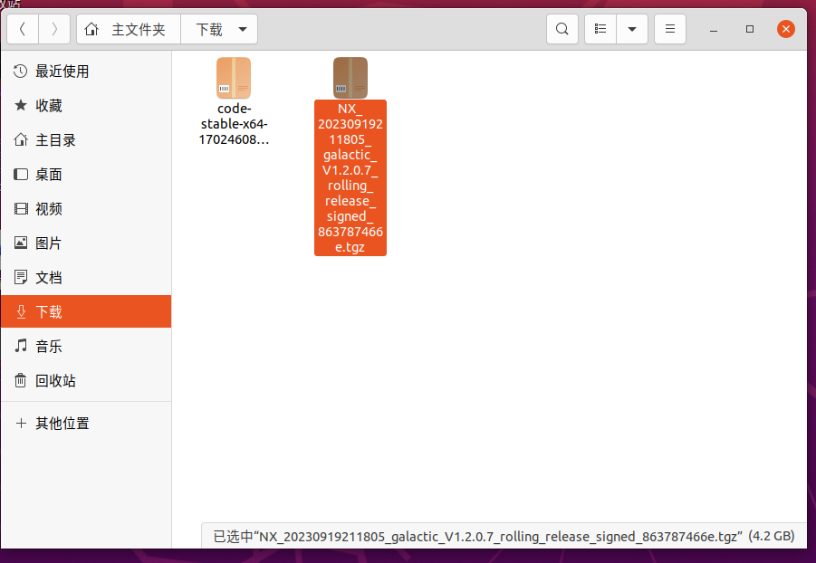
- 解压刷机包
执行如下命令，解压官方提供的release刷机包到PC的目录下（该目录的路径以及名称不做要求）
$ sudo tar -xvf 刷机包路径 -C 解压到的目录
例如：$ sudo tar -xvf home/user/download -C home/user/flash_package

解压成功后，就可以在文件夹flash_package中看到解压的文件：
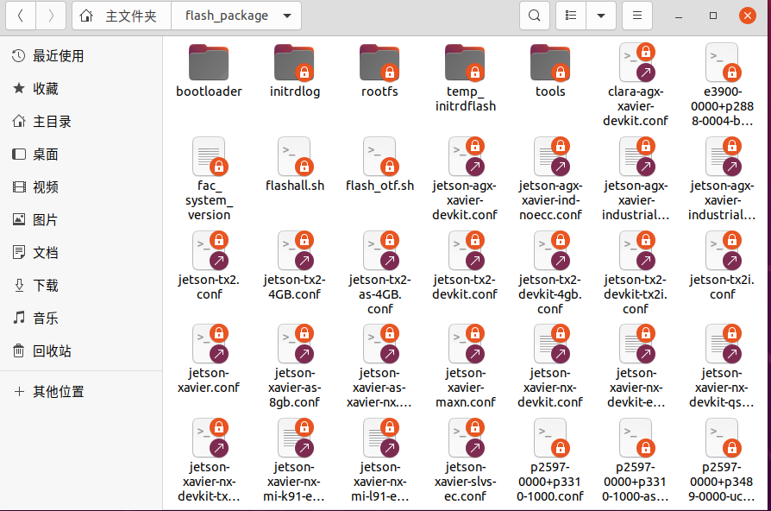
- 配置刷机环境
解压完成后，执行如下命令配置刷机环境：
$ sudo apt-get install sshpass
$ sudo apt-get install abootimg
$ sudo apt-get install network-manager
$ sudo apt-get install libxml2-utils
$ sudo apt-get install nfs-common
$ sudo apt-get install device-tree-compiler
$ sudo apt-get install simg2img

注：如果是ubuntu18.04，在解压后的文件夹中直接执行setup.sh就可以安装，但是在Ubuntu20.04中，不能在解压后的目录中，执行setup.sh配置环境，原因是python-scipy python-vte ckermit等无法从apt源安装。所以要挨个执行以上命令进行手动安装

- 有线连接机器狗
通过任意USB线连接DOWNLOAD接口（左下方的type-C口），确保已经开机，此时应有此提示，选择连接虚拟机
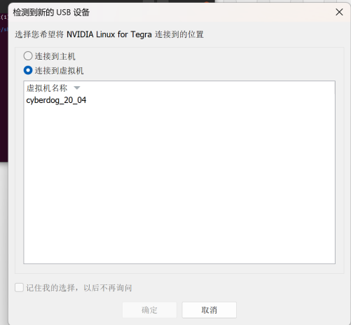
连接后，通过下面指令ssh访问设备。密码为123。
$ ssh mi@192.168.55.1
显示mi@mi-desktop即表明连接成功。
如果提示
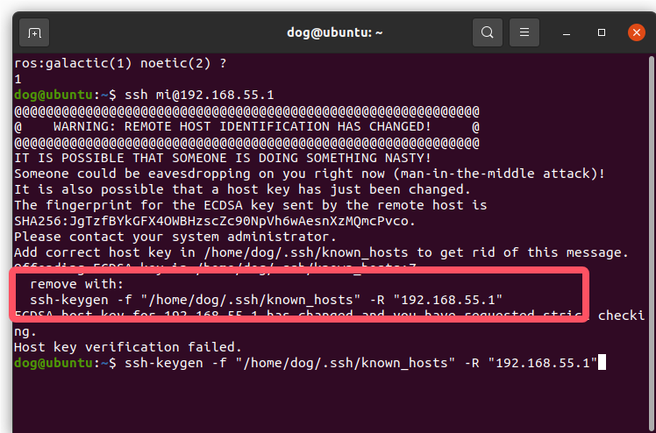
则先执行此命令，在执行ssh mi@192.168.55.1
- 进入刷机模式
连接成功后，可以在mi@mi-desktop通过如下命令进入刷机模式：
$ sudo reboot --force forced-recovery
进入刷机模式后，ssh自动断开，此时终端无法再输入任何东西，PC与机器狗凭借一根数据线传输数据。注意：此时会有多次提示狗重新连接虚拟机，需手动连接。刷机过程中虚拟机不可黑屏，否则会失败。
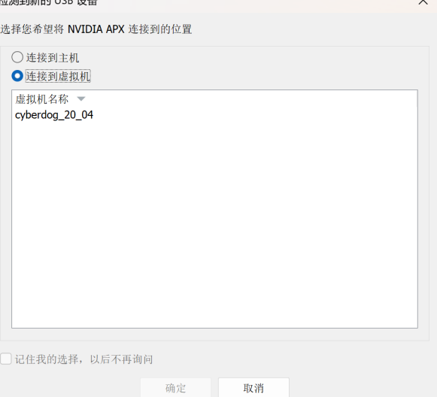
- 进行刷机
注:如果执行sudo reboot --force forced-recovery,某次刷机失败后,再按狗的电源键大概率是没有反应了,因为狗已经进入了刷机模式,然后直接用原厂typec线连狗和电脑 直接运行如下命令即可.
进入刷机模式后，我们要再打开一个终端，进入压缩后的刷机包所在目录flash_package中，运行如下命令即可进行刷机：
$ sudo systemctl stop udisks2.service
$ sudo ./flashall.sh --others-ota-conf-path /home/user/flash_package
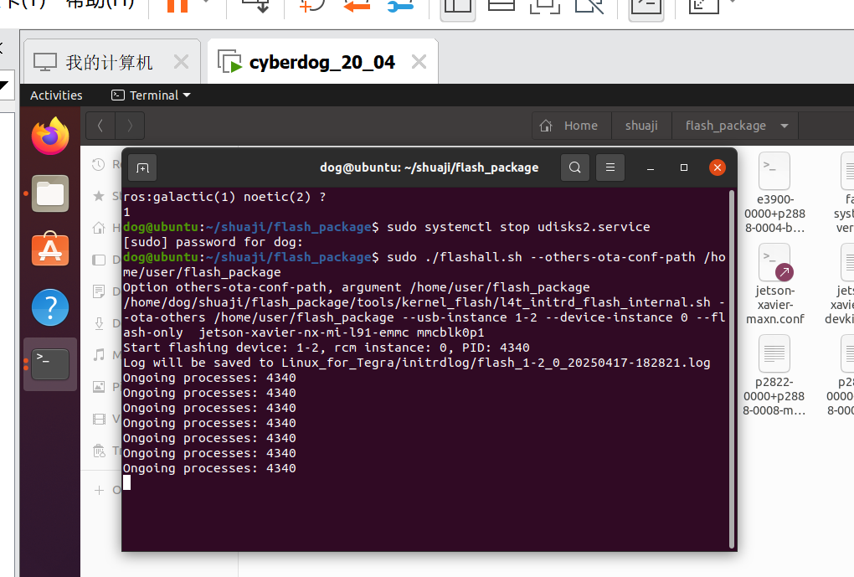
无论刷机成功还是失败，都会在flash_package的子文件夹initrdlog中找到此次刷机日志。
在虚拟机的可移动设备下可以看到狗的不同连接状态：
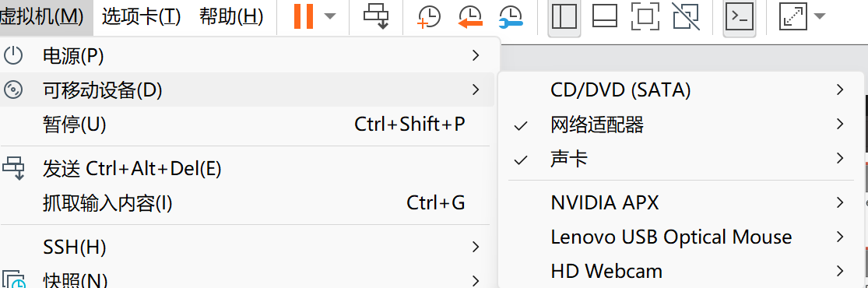
For Tegra模式：需要ssh连狗后进入刷机模式，如果连不上重启机器狗
APX模式：狗已经处于刷机模式，usb连接虚拟机后直接进入刷机包文件夹下进行刷机
注意：刷机过程中会提示重新连接虚拟机，旁边需要有人值守，直到红色灯开始闪烁，要用黄色口的usb线成功率会比较高。

等待十五分钟左右，当终端输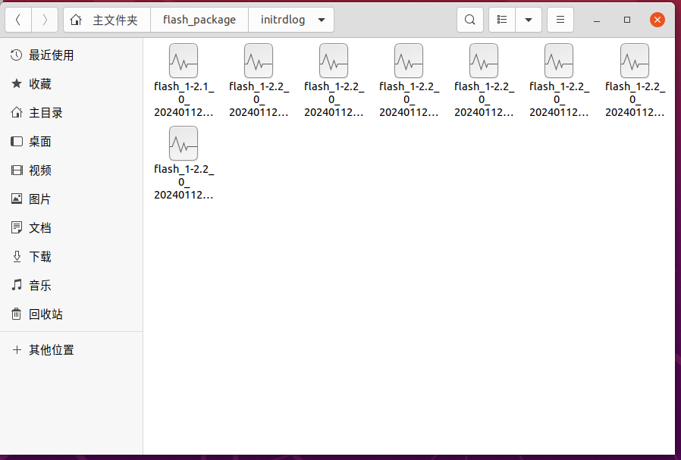出Flash Successfully !时，刷机成功，进程结束，即可摘掉数据线。
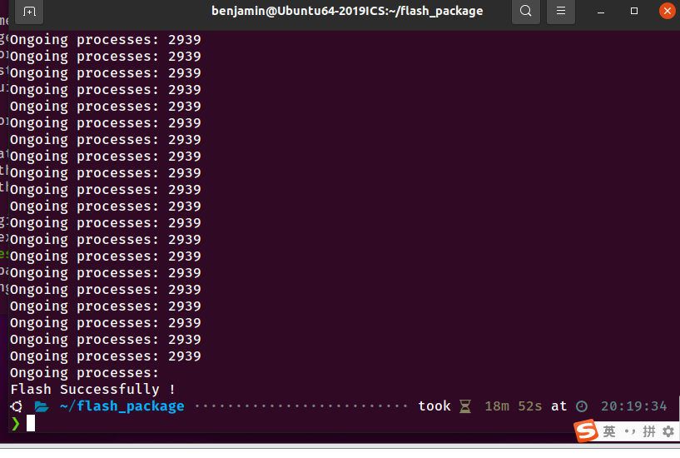
刷机失败处理方案：
刷机过程中要盯着点，虚拟机别黑屏，要不容易造成像下面的失败情况。如果遇到该情况，表示狗仍处于在刷机状态下，无法通过ssh进入到狗的系统，此时需重启狗使狗重新连接到虚拟机（有连接到虚拟机的提示），然后直接在刷机包文件夹中的终端中执行红圈中的刷机命令即可
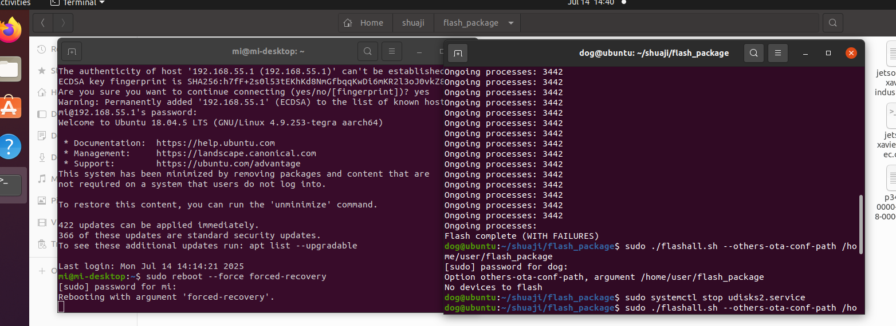

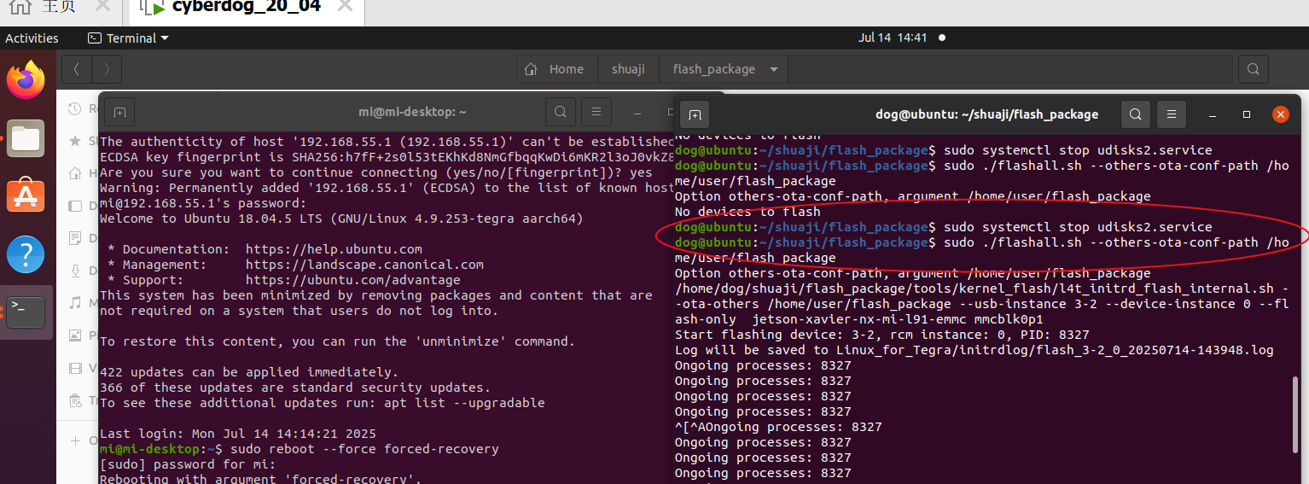

- 参考

有任何不明白，可以参考官方网址：
https://miroboticslab.github.io/blogs/#/cn/cyberdog_flash
https://github.com/MiRoboticsLab/cyberdog_ros2/wiki/%E5%A6%82%E4%BD%95%E7%BA%BF%E5%88%B7%E9%93%81%E8%9B%8B

刷机时遇到的问题及解决办法
